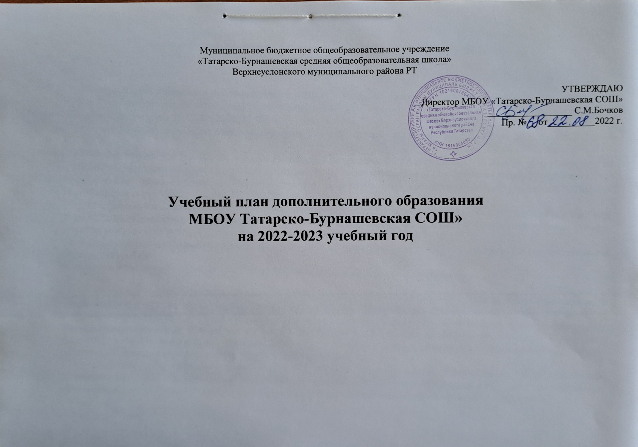

Пояснительная записка к учебному плану дополнительного образования МБОУ «Татарско-Бурнашевская СОШ»

на 2022-2023 учебный год
Учебный план реализации дополнительного образования МБОУ «Татарско-Бурнашевская СОШ» на 2022-2023 учебный год разработан согласно следующих нормативных документов:
- Федеральный Закон от 29.12.2012 № 273-ФЗ «Об образовании в РФ».
- Концепция развития дополнительного образования детей (Распоряжение Правительства РФ от 24 апреля 2015 г. № 729 -р).
- Приказ Министерства образования и науки Российской Федерации от 29 августа 2013 г. №1008 «Об утверждении порядка и осуществления образовательной деятельности по дополнительным общеобразовательным программам»
- Методические рекомендации по проектированию дополнительных общеразвивающих программ (Письмо Министерства образования и науки РФ 09-3242 318.11.15г.)
- Постановление Главного государственного санитарного врача РФ от 04.07.2014 № 41 «Об утверждении СанПиН 2.4.4.3172-14 «Санитарноэпидемиологические требования к устройству, содержанию и организации режима работы образовательных организаций дополнительного образования детей»
- Письмо Минобрнауки России от 11.12.2006 г. № 06-1844 «О примерных требованиях к программам дополнительного образования детей»
К образовательной программе как документу предъявляются определенные требования:

В МБОУ «Татарско-Бурнашевская СОШ» в 2022-2023 учебном году планируется реализовывать образовательные задачи через организацию дополнительного образования, основой которого является развитие мотивации обучающегося к познанию, творчеству, саморазвитию. Ориентация на подготовку к самостоятельному решению познавательных, ценностных и практических проблем предполагает включение обучающихся, в том числе с ОВЗ, в образовательную, культурно-массовую, спортивно-оздоровительную, социально-общественную деятельность в соответствии с их интересами и потребностями.
Педагогические принципы, которые лежат в основе дополнительного образования в МБОУ «Татарско-Бурнашевская СОШ» основаны на добровольном участии обучающихся в деятельности детских творческих объединений и предполагают свободу выбора коллектива и дополнительной образовательной программы.
Содержание учебно-воспитательного процесса определяется социальным запросом общества, спецификой учреждения, кадровым потенциалом, возможностями материально-технической базы, имеющимся объемом учебных часов.

Цель программы дополнительного образования: обеспечение прав ребенка, в том числе с ОВЗ, на развитие, личностное самоопределение и самореализацию, создание оптимальных педагогических условий для обеспечения высокого уровня физического, социально-нравственного, художественно-эстетического, познавательного развития, обеспечение максимально полной адаптации к жизни в обществе, семье, к обучению в среде здоровых сверстников.

Основные задачи:
- развитие системы дополнительного образования МБОУ «Татарско-Бурнашевская СОШ» с целью мотивации личности к познанию, творчеству, труду, искусству, спорту
- формирование условий для создания единого образовательного пространства;
- изучение интересов и потребностей обучающихся, в том числе с ОВЗ, в дополнительном образовании;
- определение содержания дополнительного образования детей, его форм и методов работы с обучающимися с учетом их возраста и интересов и особенностей развития;
- развитие творческого потенциала личности и формирование нового социального опыта;
- создание максимальных условий для освоения обучающимися, в том числе с ОВЗ, духовных и культурных ценностей;
- воспитание уважения к истории, культуре своего и других народов и ориентация в информационном пространстве;
- сохранение психического и физического здоровья обучающихся, в том числе с ОВЗ.
- развитие творческих способностей и творческой активности обучающихся, в том числе с ОВЗ;
- развитие познавательных интересов обучающихся, в том числе с ОВЗ ;
- формирование мотивации успеха;
- создание условий для самоутверждения и самореализации личности
Образовательная деятельность по реализуемым дополнительным общеобразовательным программам направлена на:
  - формирование и развитие творческих способностей обучающихся;
  - удовлетворение индивидуальных потребностей обучающихся в интеллектуальном, художественно- эстетическом, нравственном и интеллектуальном развитии;
  - формирование культуры здорового и безопасного образа жизни, укрепление здоровья обучающихся;
  - обеспечение духовно-нравственного, гражданско-патриотического, трудового воспитания обучающихся;
  - выявление, развитие и поддержку талантливых обучающихся, а также лиц, проявивших выдающиеся способности;
  - профессиональную ориентацию обучающихся;
  - создание и обеспечение необходимых условий для личностного развития, укрепление здоровья, профессионального самоопределения и творческого труда обучающихся;
  - социализацию и адаптацию обучающихся к жизни в обществе;
  - формирование общей культуры обучающихся.
Реализация дополнительных общеобразовательных программ осуществляется в течение всего учебного года. Учебный план составляется из расчета учебной нагрузки педагога в неделю на учебный год, рассматривается на Педагогическом совете и утверждается директором школы.
Учебный план на 2022-2023 учебный год сформирован в основных направлениях: социально-педагогическая, художественная, естественно-научная, техническая, туристско-краеведческая, физкультурно-спортивная.
В МБОУ «Татарско-Бурнашевская СОШ» на 2022-2023 учебный год в будут реализовываться 9 дополнительных общеобразовательных программ. Все программы рассмотрены на педагогическом совете, утверждены директором образовательного учреждения.
Содержание дополнительных общеобразовательных программ направлено на создание условий для развития личности обучающихся, развитие мотивации личности к познанию и творчеству, обеспечение эмоционального благополучия обучающихся, приобщения к общечеловеческим ценностям, профилактику асоциального поведения, создание условий для социального, культурного и профессионального самоопределения, творческой самореализации личности каждого обучающегося, укрепление психического и физического здоровья, взаимодействие педагога дополнительного образования с семьей.
В дополнительных общеобразовательных программах содержится комплекс основных характеристик образования (объем, содержание, планируемые результаты), организационно-педагогических условий и форм аттестации. В программы включены учебно-тематические планы, календарные учебные графики, оценочные и методические материалы, а также представлены ожидаемые результаты на разных этапах освоения программы, структура и формы организации образовательного процесса.
В творческих объединениях обучаются дети в возрасте от 6 до 17 лет.
Численный состав объединений устанавливается в соответствии с требованиями СанПиН 2.4.4. 3172-14 от
04.07.2014г. «Санитарно-эпидемиологические требования к устройству, содержанию и организации режима работы образовательных организаций дополнительного образования детей», согласно Положению о дополнительном образовании МБОУ «Татарско-Бурнашевская СОШ». Организация образовательного процесса предусматривает использование различных форм организации занятий (групповые, индивидуальные, со всем составом детского объединения и др.). Группы дифференцируются по годам обучения (1 год обучения, 2-й год обучения, 3-й год обучения), по охвату (групповые и индивидуальные занятия). При реализации дополнительных общеобразовательных программ могут предусматриваться как аудиторные, так и внеаудиторные (самостоятельные) занятия, которые проводятся по группам или индивидуально.
Расписание занятий объединения составляется для создания наиболее благоприятного режима труда и отдыха обучающихся заместителем директора по ВР по представлению педагогических работников с учетом пожеланий обучающихся, родителей (законных представителей) несовершеннолетних обучающихся и возрастных особенностей обучающихся.
Учебно-тематическое планирование позволяет целостно представить образовательный маршрут обучающихся. Учебно-тематические планы и расписание работы объединений составляются на основании содержания дополнительных общеобразовательных программ, требований СанПиН 2.4.4. 3172-14 от 04.07.2014г. «Санитарно- эпидемиологические требования к устройству, содержанию и организации режима работы образовательных организаций дополнительного образования детей», Приказа министерства образования и науки РФ от 29 августа 2013 г. N 1008 «Об утверждении порядка организации и осуществления образовательной деятельности по дополнительным общеобразовательным программам, а также с учетом загруженности кабинетов, пожеланий родителей и детей по принципу 6-дневной рабочей недели.

Продолжительность учебного года
Начало учебного года – 01.09.2022 г.
Комплектование групп ОДО проводится с 1 сентября по 5 сентября 2022 г. Конец учебного года – 31.05.2023 г.
Форму текущего контроля определяет педагог с учетом контингента обучающихся, уровня обученности детей, содержания учебного материала, используемых им образовательных технологий и др.
Формой подведения итогов реализации данной программы являются: конкурсы, общешкольные мероприятия, фольклорные праздники, концерты, участие в смотрах, конкурсах, фестивалях, соревнованиях и спартакиаде.

Учебный план МБОУ «Татарско-Бурнашевская СОШ»

на 2022-2023 учебный год:

№ | Направленность объединения | Название программы дополнительного образование | Ф.И.О.  педагога | Кол-во групп | Кол-во обуч-ся в объедине  нии | Количество часов в неделю | Всего часов | Форма отчета
1 | Художественная | Дополнительная общеобразовательная общеразвивающая программа в системе дополнительного образования  «Шурале» | Фаезрахманова  Эльвира Иршатовна | 1 | 18 | 1 | 36 | Фестивали, конкурсы, концерты
2 | Социально-педагогическая | Дополнительная общеобразовательная общеразвивающая программа в системе дополнительного образования  «Занимательный английский | Куртымова Елена Андреевна | 1 | 10 | 1 | 36 | Фестивали, конкурсы, концерты
3 | Естесственно-научная | Дополнительная общеобразовательная общеразвивающая программа в системе дополнительного образования  «Юнэк» | Бурукина Елена Вениаминовна | 1 | 14 | 1 | 36 | Конкурсы, практико-ориентированные проекты
4 | Естесственно-научная | Дополнительная общеобразовательная общеразвивающая программа в системе дополнительного образования  «Математический» | Нуреева Татьяна Витальевна | 1 | 8 | 1 | 36 | Конкурсы, проекты
5 | Техническая | Дополнительная общеобразовательная общеразвивающая программа в системе дополнительного образования  «Авиатор» | Слушкин Александр Михайлович | 1 | 12 | 1 | 36 | Соревнования по авиамоделированию и кордовым моделям
6 | Техническая | Дополнительная общеобразовательная общеразвивающая программа в системе дополнительного образования  «Инфознайка» | Тимохин Александр Петрович | 1 | 11 | 1 | 36 | Конкурсы
7 | Туристско-краеведческая | Дополнительная общеобразовательная общеразвивающая программа в системе дополнительного образования  «Юный краевед» | Дадыкина Ирина Николаевна | 1 | 9 | 1 | 36 | Музейные уроки, экскурсии, участие в конкурсах и проектах
8 | Физкультурно-спортивная | Дополнительная общеобразовательная общеразвивающая программа в системе дополнительного образования  «Шахматы» | Тимохин Александр Петрович | 1 | 7 | 1 | 36 | Шахматные турниры
9 | Физкультурно-спортивная | Дополнительная общеобразовательная общеразвивающая программа в системе дополнительного образования  «ЮИД» | Халиуллин Айнур Анварович | 1 | 9 | 1 | 36 | Конкурсы, соревнования

